我画的海洋怪兽
解放路小学 顾春
教材分析：
《我画的海洋怪兽》一课介于《海洋生物》、《鱼的纹样》之后，《我做的海洋生物》之前。本课围绕神秘而又争奇斗艳的海洋生物，鼓励学生通过各种途径调查、搜集资料，来共同创作海洋怪兽的形象。用“平面”的方法，把自己创作的海洋怪兽的特征和神态表现出来。绘画可采用多种工具，如铅笔、水彩笔等。本课主要是以培养学生的创新意识为目标，充分考虑到学生生理和心理特点以及美术教学的基本规律，爱护和发展学生的好奇心和想象力，培养审美情趣，提高对美的感受能力。
教学目标：
1、知识目标：通过观察、描述、感受等方式，了解海洋怪兽的形象特点，激发他们的学习兴趣，提高创造能力；
2、技能目标：用夸张添加等方法表现出想象中的海洋怪兽，要求学生大胆想象；
3、情感目标：增强保护海洋生物的意识，培养热爱祖国、保护环境的高尚情操。
教学重点：学生通过欣赏、讨论、表演等方式创作出想象中的海洋怪兽。
教学难点：运用联想、夸张等表现手法突出海洋怪兽的特性，使得整个画面生动有趣。
教学过程：
1、绘本导入
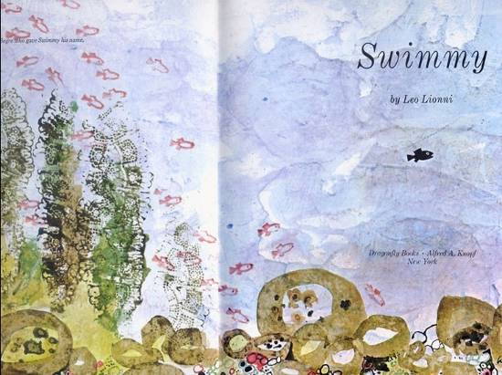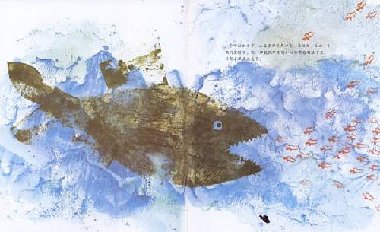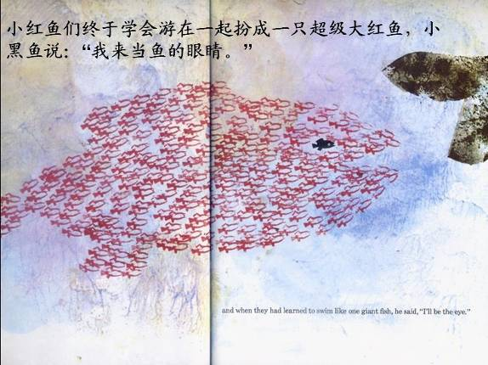
师：在海洋里有这样一个故事，在大海深处，住着小黑鱼和兄弟姐妹们（图1）。可这群小红鱼被大鱼一口吃掉（图 2）。小黑鱼找来了一群小红鱼，变身成了一条超级大红鱼。吓跑了可恶的大鱼。师：小黑鱼很聪明，它改变了自己的外形和色彩，变成了海洋里的一条大怪鱼吓跑了可恶的大黑鱼。
2、图片欣赏
师：神话中的怪兽很多都来自海洋，请一起来跟我看一看，艺术家们创造的海洋怪兽的形象。（边说边出示ＰＰＴ）板书：海洋怪兽
师：哪些怪兽让你印象深刻呢？
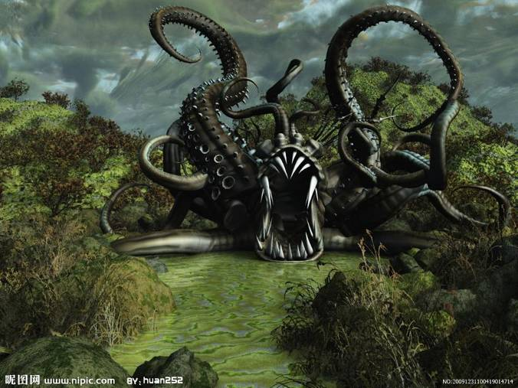图1 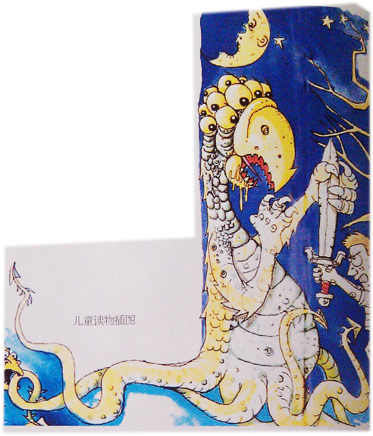 图2 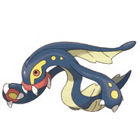图3
学生自由选择印象深刻的海洋怪兽的形象。
师：你觉得这个海洋怪兽形象它在生活中的原型是怎样的呢？
生：章鱼（出示章鱼图片，以便让学生直观地比较）
师：那请你看一看，它跟我们生活中的章鱼一样吗？
生：不一样，
师：哪儿不一样呢？
生：很一张凶猛的嘴巴，里面长满了尖利的牙齿
师：它添加了很多牙齿，总结方法（板书：添加）
师：脚 章鱼的脚有这么长吗？有这么多吗？这就是用了夸张的手法。长的东西更长。（板书：夸张）
图2，
你觉得这个怪兽它的原型会是什么呢？你为什么会觉得它怪呢？
生：长了很多眼睛
师：添加了很多眼睛，同样用了添加的方法。
师：让我们看看章鱼的身体是这样的吗？好像章鱼的身体不是这样由小到大，将它的身体根据需要变的跟兽类一样，有脖子，有身体，那这就是变形。（板书：变形）
图3
外形比较可爱，
师：神奇宝贝中的电鳗
它又有什么特殊的本领呢？
生：它会放电，
3、海洋怪兽与海洋生物的对比
师： 在海洋生物中总能找到怪兽的原型。
图片对比
师： 我们现在来玩个小游戏。连一连，请同学们找一找，这些海洋怪兽的原型会是什么？请你找一找他们是怎么变化而来的呢？
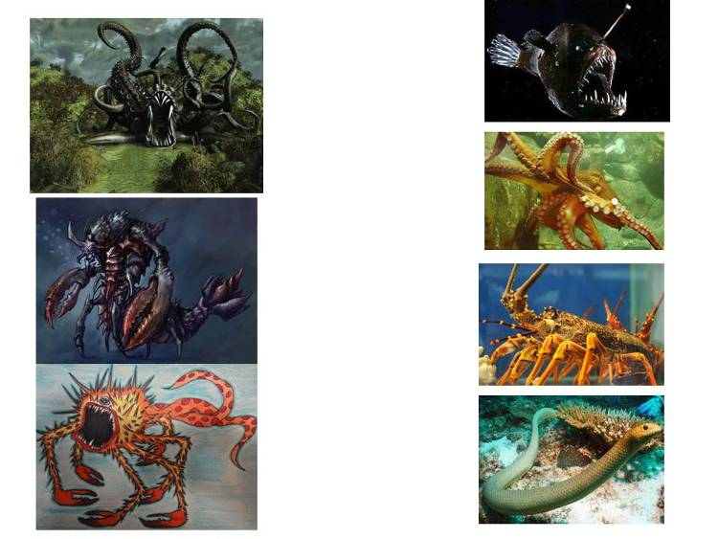
师：原来怪兽的原型还不止一种海洋生物，我们还可以将它们组合在一起来创造。（板书：组合）
师：看了怎么多奇形怪状的海洋生物，你心中的海洋怪兽是怎么样的呢？
生：讨论
局部范画 根据学生回答，局部范画，怎样添加、变形、组合
师：老师也有特别想画海洋怪兽，我对海洋中的乌龟和鱼特别感兴趣。我就结合这两个海洋动物，创造了一个海洋怪兽，你觉得有趣不有趣，好玩吗。请你找一找我的这个海洋怪兽在创造的时候用了那些方法？
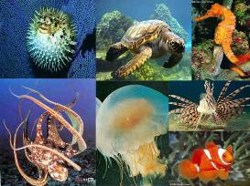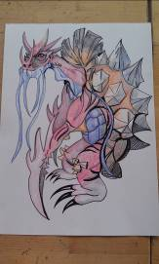
4、作业要求
大胆发挥想象力，来创造你的海洋怪兽吧！
小提示：
（1）、请你运用夸张、变形、组合、添加等的方法来创作一个海洋怪兽（自己有能力的可单独创作，老师也为你们准备了一些海洋生物原型来进行添加创作）
（2）、无论怎么变，都要让人觉得是海洋里的怪兽哦！（可以对用线提一些要求，你这个要求不够严谨，海洋怪兽不一定要觉得是海洋里的）
5、作业展评
板书设计：
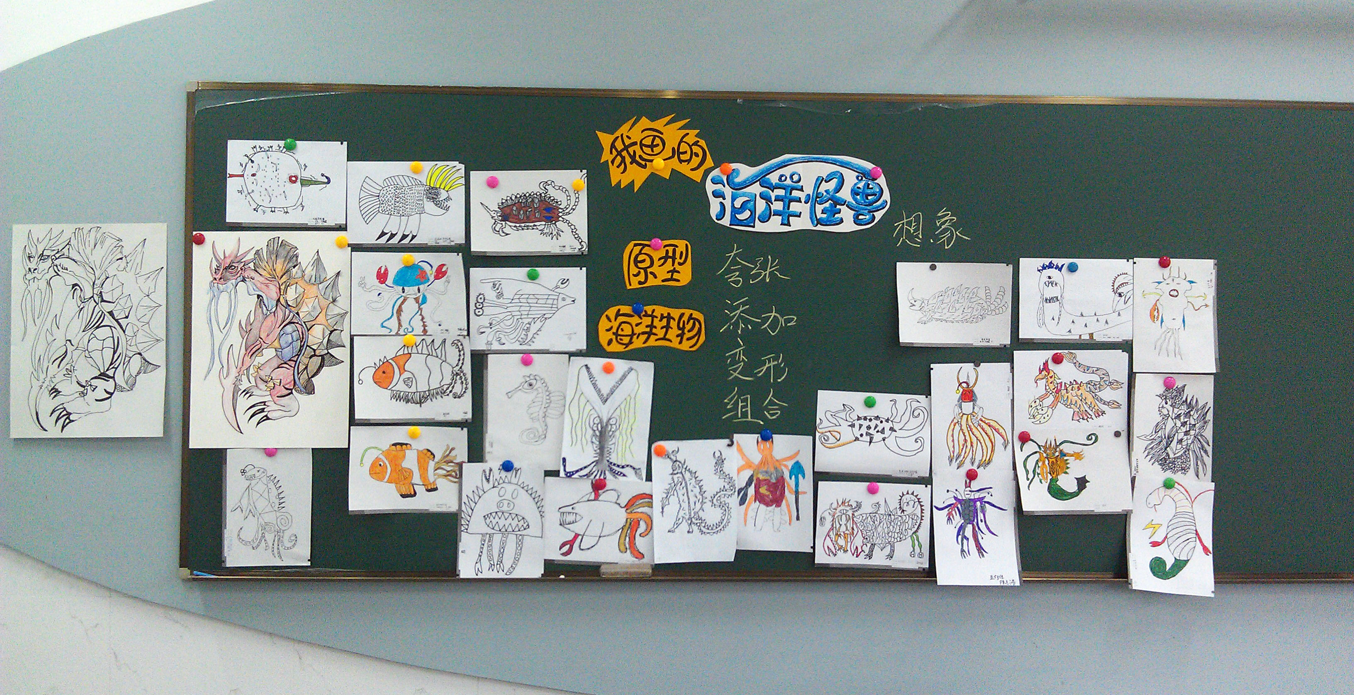
学生作品
第一次试上学生作品
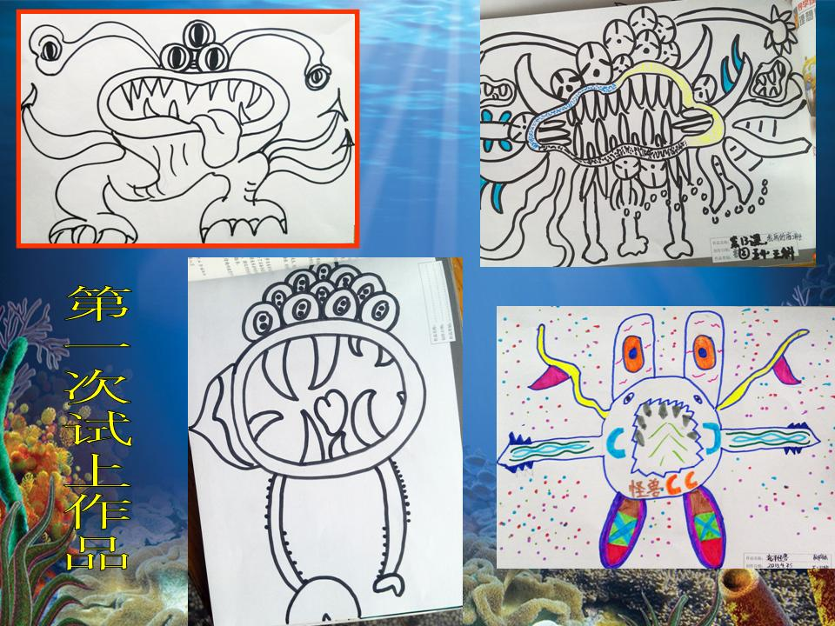

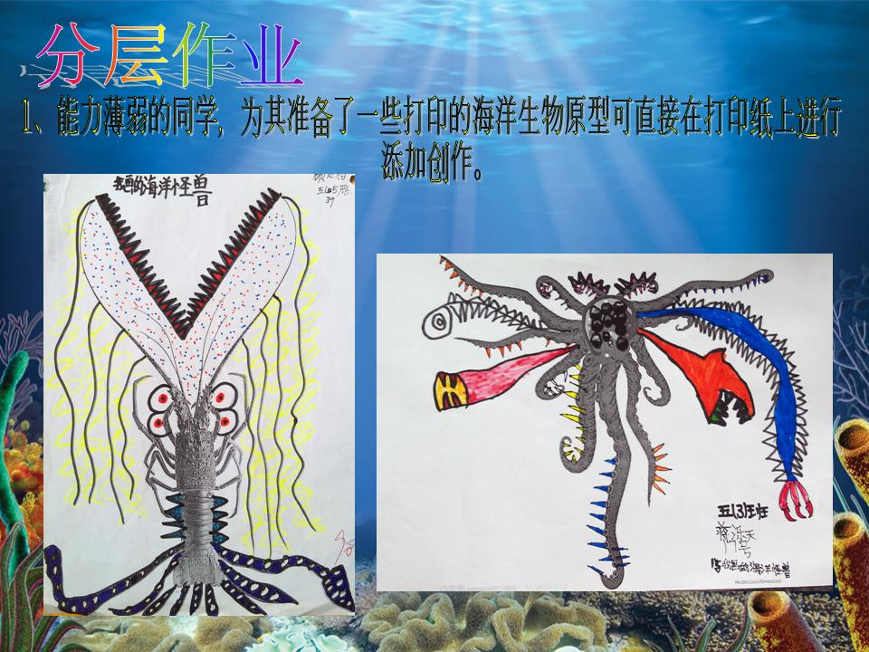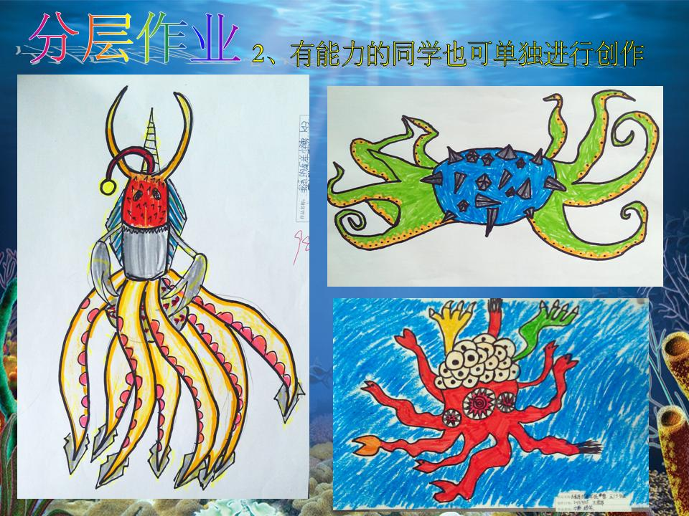
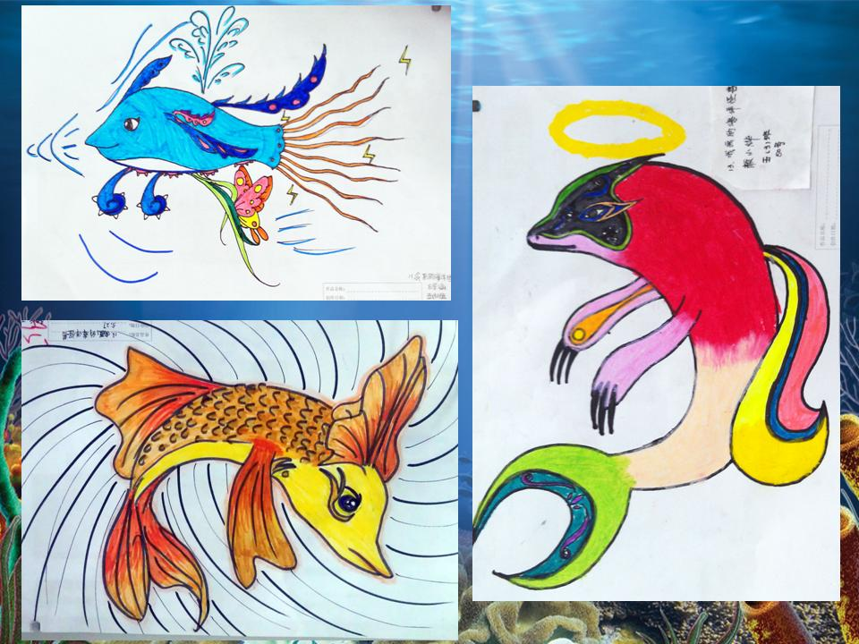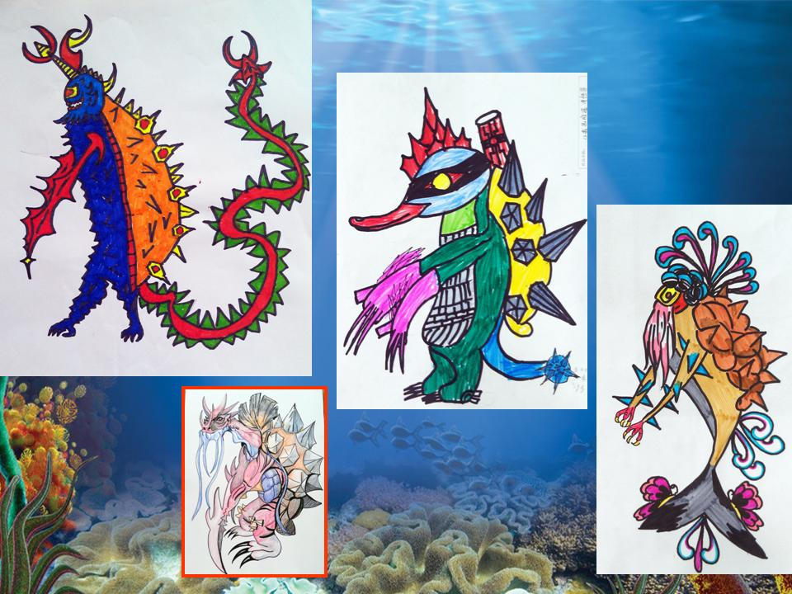
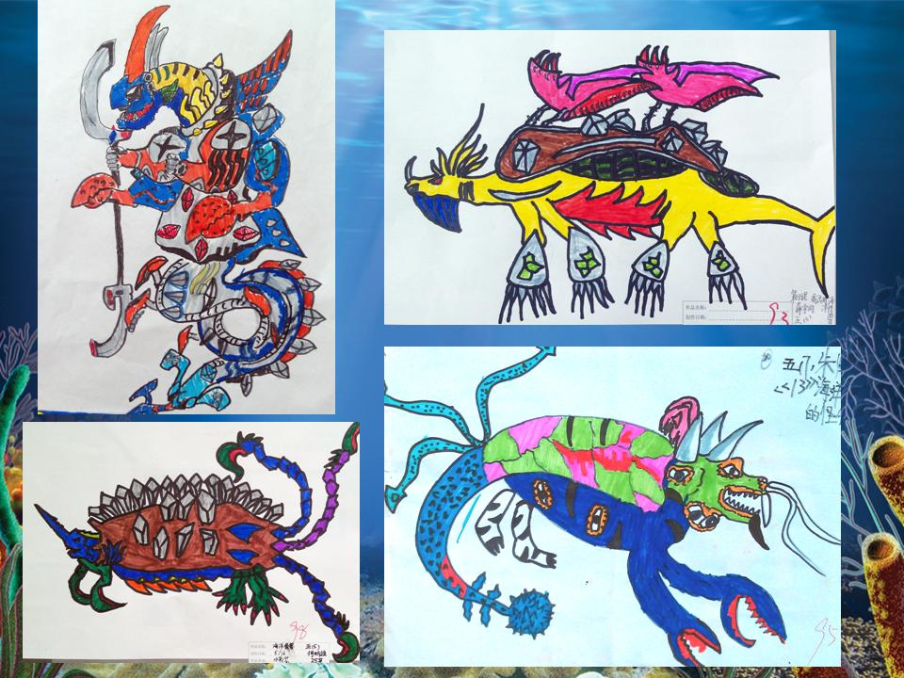
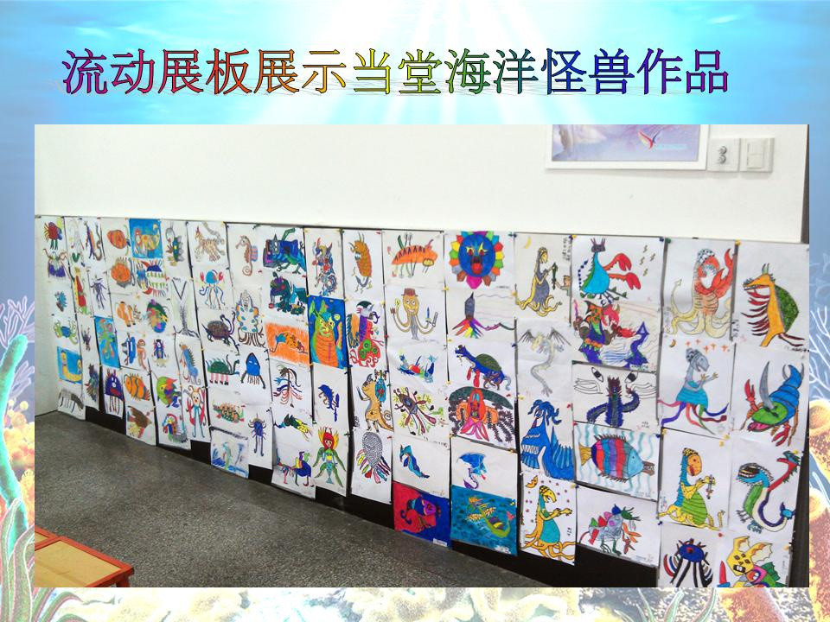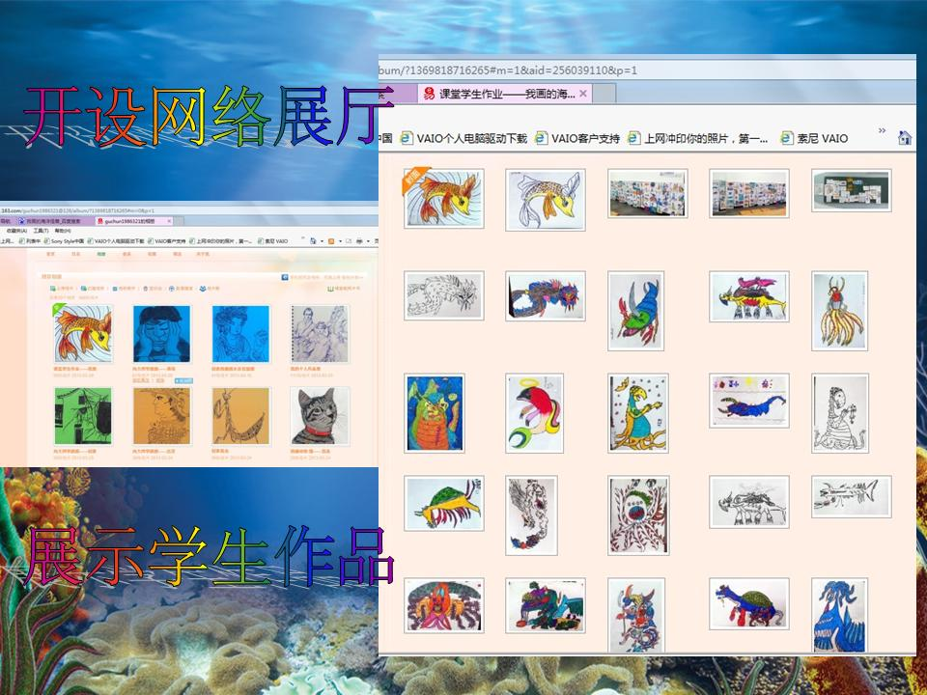

《我画的海洋怪兽》 教学反思
美术组 顾春
这次我上了一堂教学研讨课《我画的海洋怪兽》，怪兽都是神话中的主角，它们拥有离奇的外形，神奇的能力，人们想像塑造出怪兽的形象，是为了表达创造生活的愿望。这是一节 “造型•表现”及“综合•探索”领域的美术课，
本课内容和技法上都是本册教材中《海洋生物》、《鱼的纹样》、《我做的海洋生物》这几节课的延伸。在这节课上，学生的创新意识会得到进一步激活，创新思维和创新能力会得到进一步发展，合作能力也会得到进一步提高。对于巩固和培养高年级学生学习美术的兴趣，以及关注学生的个性发展都有着重要的意义。
五年级学生思维活跃，想象丰富，他们喜欢动物，对“怪兽”非常感兴趣，因此，本课内容的选择正好切合了他们思维的关注点。在技能方面，他们已掌握了一些基本的勾线和涂色的技巧，有动物绘画的基础。
根据以上学情——我本着“以学定教，顺学而导”的理念，结合学生的实际情况，采用绘本情境法、谈话法、观察法，等方法来组织教学，引导学生通过合作探究，互动评价的方法来提高他们学习美术的兴趣，激发他们的创造欲望，使他们能在轻松、愉快的氛围中获取更多的知识，真正体验到美术造型活动的乐趣。
最后在作业设计的时候我才用的分层作业的方式。可以是临摹的；可以在临摹的基础上改造；可以完全自己设计。当然最好还是在作业纸上给学生设计上几个喜爱的图形，到做作业的时候自己选择适合自己的作业套餐。
课堂上不足的地方还是有很多：
（1）在课堂上提问的语句还是不够精练，提问的方式还要多推敲。
（2）在归纳总结绘画设计方法上我自己在课堂上写到了组合、夸张、添加、变形。但在学生实际运用中，添加与组合的运用较多，反而变形来的相对少了一些。
（3）评价目标：我们往往只注重把课堂的导入设计的很完美，把最后的作业评价很随便的点评过场。其实，一堂课，重要还是要看学生是否真的能领悟您的课堂内容。这时候就是评价学生作业。一般的评价方式总归是学生相互评、再者教师点评。总是说好的地方，真正的“点”没有说到。例如这堂课就是要指出学生作业中哪些设计方式、方法有什么不同。教师的点评要明确，紧跟课堂的主题。

工作室评课
梅玉：条例清晰，目标明确，进行创作。创作美术技法，用什么样的线条来，教师的指导。
薛微：需要帮助时要怎样来进行交流，绘画理念的渗透。画画是有表达的欲望，学生作品互通，变形不一定是夸张，方的变成圆的，夸张变形，简化添加，一定要有示范，夸张的更圆。
滑山荣：条例比较清晰，思路清楚，对方法有所了解，以某一种方法为主，找原型，组合添加的比较多，质量更加会好一点。介绍运用时不是太充分。
黄一平：这节课主要以各种各样的海洋生物来进行组合，以各种其他动物来进行添加。这节课首先用了大量的图片，图震撼，组合，连一连，找一找，思维被打开了，图片生动。画的方法，想象画，难点在构思，是构思，不是技法。乌龟有龟壳，鱼有须，先画龙的头，乌龟壳，原型与作品，将作品的联系，创作的过程没有体现出来。形式为内容服务，围绕学生的板书，评价，要有评价要求，作品评价，你觉得谁设计的海洋怪兽，最奇怪，最特点。
姜汶清：流程清晰，范画，其实可以乌龟和鱼，原型出现，原型到怪兽形象怎么变，根据板书，方法，来变。怎么变过来。
濮晓华：今天课堂情绪不够饱满，很平，不够饱满。情感，要带着激情来上。带着情感才能打动人，学生情绪上才会感染，才会更加精彩。激情上不是太大。

